**мІНІСТЕРСТВО ОСВІТИ І НАУКИ УКРАЇНИ**

**нАЦІОНАЛЬНИЙ УНІВЕРСИТЕТ «лЬВІВСЬКА ПОЛІТЕХНІКА»**

**ІНСТИТУТ КОМП’ЮТЕРНИХ НАУК ТА ІНОРМАЦІЙНИХ ТЕХНОЛОГІЙ**

**Кафедра ІСМ**

|  |
| --- |
| **2020** |



**ЗВІТ**

**Про виконання лабораторної роботи № 8.2**

**« Опрацювання літерних рядків»**

**З дисципліни**

**«Алгоритмізація та програмування»**

**Студента групи ІТ-12**

**Шкринди Володимира**

**Мета роботи**

Навчитися опрацьовувати літерні рядки.

**Умова завдання**

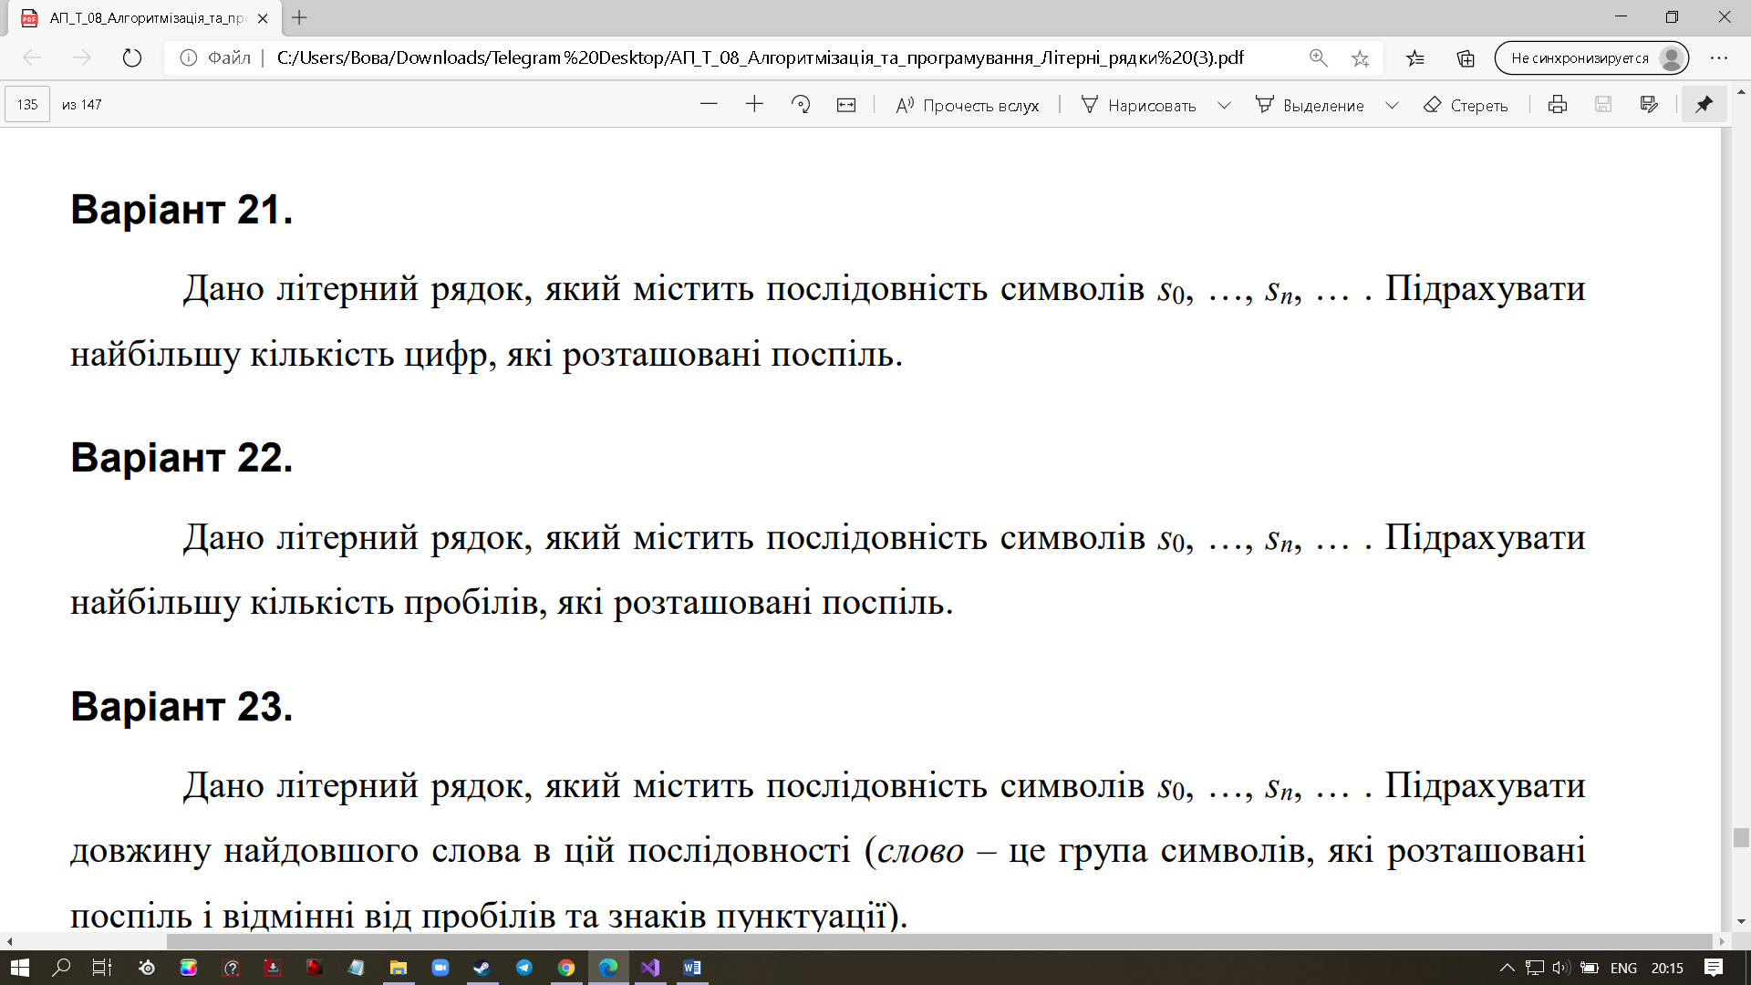

**Текст програми**

#include <iostream>

#include <string>

using namespace std;

size_t MaxLength(const string s)

{

int k = 0;

size_t len = 0,

max;

size_t start = 0,

finish;

while ((start = s.find_first_of(" ", start)) != -1)

{

finish = s.find_first_not_of(" ", start + 1);

if (finish == -1)

finish = s.length();

len = finish - start;

if (k == 0)

max = len;

k++;

if (len > max)

max = len;

start = finish + 1;

}

return max;

}

int main()

{

string str;

cout << "Enter string:" << endl;

getline(cin, str);

cout << "Length of max groups of digits: " << MaxLength(str) << endl;

return 0;

}

**Unit-test:** 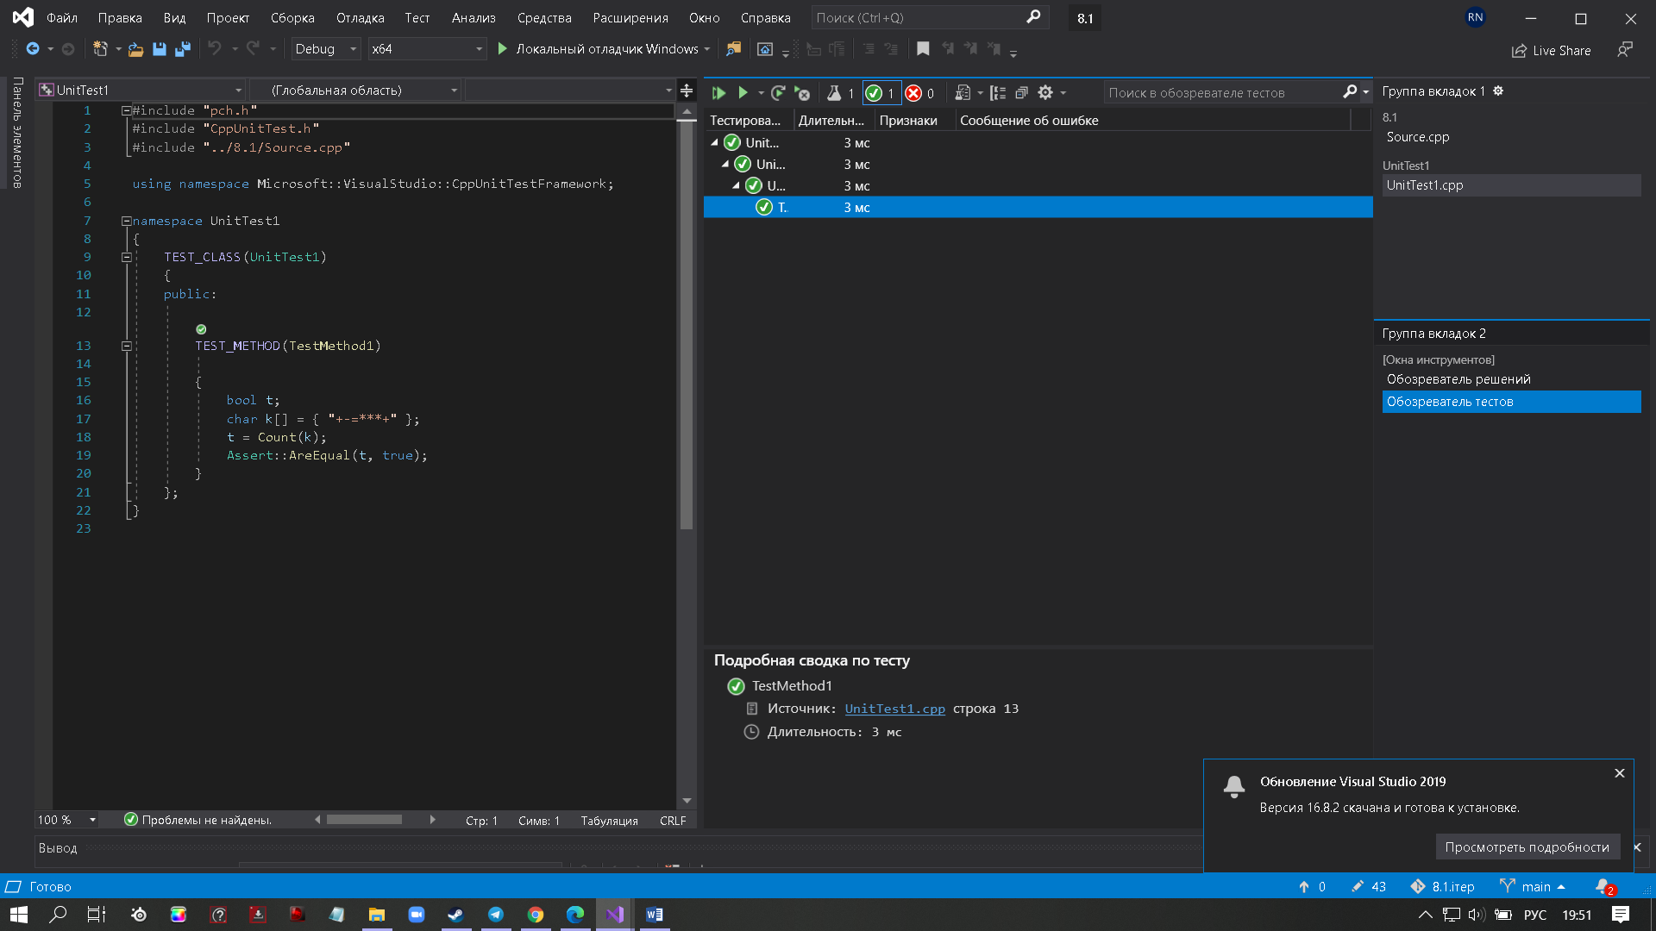

**Cруктурна схема:**

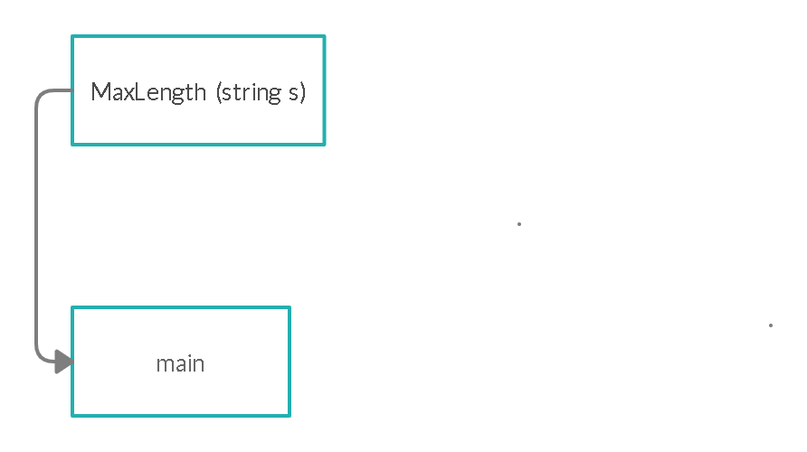

**Посилання на git-репозиторій з проектом:**

[**https://github.com/VolodymyrShkrynda/8.1.1.git**](https://github.com/VolodymyrShkrynda/8.1.1.git)

**Висновок:** на цій лабораторній роботі я навчився опрацьовувати літерні рядки.